

LEWENSWETENSKAPPE

JUNIE EKSAMEN 2016

EKURHULENI SUID STREEK

GRAAD 11

PUNTE: 150

TYD: 2½ ure

HIERDIE VRAESTEL BESTAAN UIT 13 BLADSYE.

INSTRUKSIES EN INLIGTING

Lees die volgende instruksies sorgvuldig deur voor beantwoording van die vrae.

1.  2.  3.  4.  5.  6.  7.  8.  9.  10.  11. | Beantwoord AL die vrae.  Skryf AL die antwoorde in jou ANTWOORDBOEK.  Begin ELKE vraag op ŉ NUWE bladsy.  Nommer die antwoorde korrek volgens die nommeringstelsel wat in hierdie vraestel gebruik word.  Bied jou antwoorde aan volgens die instruksies vir elke vraag.  ALLE tekeninge moet in potlood gedoen word en byskrifte in blou of swart ink.  Teken diagramme of vloeidiagramme slegs wanneer dit vereis word  Die diagramme in die vraestel is NIE noodwendig volgens skaal geteken.  Moenie grafiekpapier gebruik nie.  Jy mag ŉ nie-programmeerde sakrekenaar, gradeboog en passer gebruik wanneer nodig.  Skryf netjies en leesbaar.

AFDELING A

VRAAG 1

1.1 | Verskeie moontlike opsies word as antwoorde vir die volgende vrae voorsien.Kies die korrekte antwoord en skryf slegs die letter (A to D) langs die vraagnommer (1.1.1 to 1.1.10) in jou ANTWOORDBOEK neer byvoorbeeld  1.1.11 D.

 | 1.1.1 | Noem die mikro-organism wat geklassifiseer word as asellulêr.

 |  | A  B  C  D | Virus  Fungi  Bakterieë  Protosoë

 | 1.1.2 | Die korte-duur immuniteit wat moeders aan hul babas oordra word......genoem.

 |  | A  B  C  D | passiewe immuniteity.  moederlike immuniteit.  aangebore immuniteit.  aktiewe immuniteit

 | 1.1.3 | Watter van die volgende is teenwoordig in Briofiete?

 |  | A  B  C  D | Sade  Xileem  Spore  Blomme

 | 1.1.4 | Die stamper van ŉ blom bestaan uit

 | A  B  C  D | Helmknop, styl en vrugbeginsel.  Stempel, helmdraad en vrugbeginsel  Helmknop, helmdraad en vrugbeginsel  Stempel, styl and vrugbeginsel

 | 1.1.5 | Bevrugting in Angiosperme vindplaas wanneer

 | A  B  C  D | Die stuifmeelbuis groei af in die styl  Stuifmeel beweeg vanaf die helmdraad na die stempel  ŉ Spermsel versmelt met ŉ eiersel  Die vrugbeginsel vergroot en vorm die vrug

 | 1.1.6 | Daar word na Platyhelminthes verwys as acoelomata omdat hulle...

 | A  B  C  D | Bevat slegs een uitwendige opening  Is bilateraal simmetrie  Bevat ŉ liggaamsholte  Het geen liggaamsholte in die mesoderm tussen die ektoderm en die endoderm nie

Die onderstaande spotprent illustreer die moontlike impak van die mens op ons omgewing. Bestudeer die spotprent en beantwoord vraag 1.1.7.

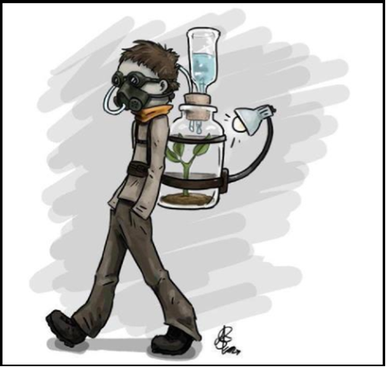

 | 1.1.7 | Watter EEN van die volgende basiese vereistes vir menslike oorlewing word geproduseer deur die kriatiewe ontwerp, soos geïllustreer in die spotprent?

 | A  B  C  D | Water  Suurstof  Antiliggaampies  Optimum liggaamstemperatuur

Bestudeer die vergesellende diagram en beantwoord Vraag 1.1.8 and 1.1.9

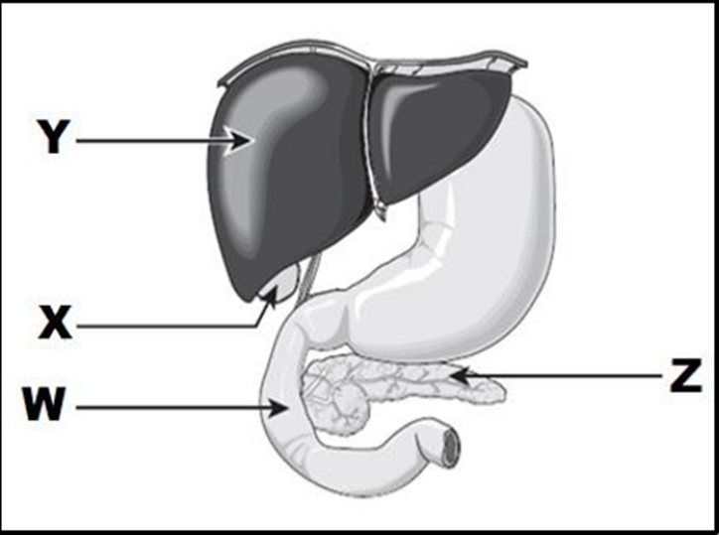

 | 1.1.8 | Watter genommerde struktuur skei die hormoon af wat die verhoging van glikogeen veroorsaak?

 | A  B  C  D | Z  Y  X  W

 | 1.1.9 | Een van die volgende funksies is nie ŉ funksie van deel genommer Y nie.

 | A  B  C  D | Deaminasie van oortollige aminosure wat die vorming van urea tot gevolg het.  Dien as ŉ stoorplek vir minerale soos yster.  Skei die hormone insulin and glukagon af  Ontgiftiging van skadelike stowwe

 | 1.1.10 | ŉ Diët wat hoog is in koolhidrate en ŉ tekort aan proteïene het, is kenmerkend van wanvoeding wat ......... genoem word,

 | A  B  C  D | Bulimie  Kwasjiorkor  Marasmus  Anorexia nervosa |  | (20)

1.2 | Verskaf die korrekte biologiese term vir elk van die volgende beskrywings.Skryf slegs die term langs die vraagnommer (1.2.1 to 1.2.9) in jou ANTWOORDBOEK.

 | 1.2.1  1.2.2  1.2.3  1.2.4  1.2.5  1.2.6  1.2.7  1.2.8 | ŉ Organisme wat nie ŉ ware selkern het nie.  Die tipe spysverteringstelsel wat strek vanaf die mond tot by die anus.  ŉ Groep plante wat naakte sade het.  ŉ Plek waar sade gestoor word as ŉ bron vir planting , indien die saad reserwes op ŉ ander plek vernietig word.  ŉ Evolusionêre ontwikkelingsneiging in die diereryk tot die sentralisasie van neural en sensoriese organe in die kop of voorarea van die liggaam.  ŉ Chemiese verbinding wat komplekse molekules in kleiner molekules afbreek.  Geel, groen alkaliese vloeistof wat geen ensieme bevat nie.  ŉ Meganisme vir die handhawing van ŉ konstante interne omgewing by soogdiere. |  | (1x8=

1.3 | Dui aan of elk van die stellings in KOLOM I van toepassing is op SLEGS A, SLEGS B, BEIDE A EN B ofGEENEEN van die items in KOLOM II. Skryf Slegs A, Slegs B, beide A en B, of Geeneen langs die vraag nommer (1.3.1 to 1.3.6) in die ANTWOORDBOEK neer.

 |  |  | KOLOM I |  |  | KOLOM II
 | 1.3.1 |  | Veroorsaak altyd siektes |  |  | A: Bakterieë  B: Virus
 | 1.3.2 |  | Gametofiet is dominant oor die sporofiet |  |  | A: Briofiete  B: Pteridofiete
 | 1.3.3 |  | Triploblastiese organisme |  |  | A: Porifera  B: Cnidaria
 | 1.3.4 |  | Suurstof word vrygestel |  |  | A: Lig fase  B: Donker fase
 | 1.3.5 |  | Breek glukose af in die afwesigheid van suurstof. |  |  | A: aërobiese respirasie  B: anaërobiese respirasie
 | 1.3.6 |  | Koolhidrate wat gestoor word in die spiere en lewer van dierer |  |  | A: Glukagon  B: Glukogeen
 |  |  |  |  | (6 x 2) |  |  |  | (12)

1.4 | Bestudeer die diagram van inenting (inokulasie) en cholera en beantwoord die vrae wat volg.

 | 1.4.1  1.4.2  1.4.3  1.4.4  1.4.5  1.4.6 | Wat is ŉ entstof ?  Wat word in die menslike liggaam ingespuit as ŉ entstof?  Verduidelik kortliks wat gebeur in diagram 2.  Wat gebeur as ŉ person aan die cholera bakterieë blootgestel word soos aan gedui in diagram 4?  Noem die tipe immuniteit wat verkry word deur inenting.  Stel DRIE strategieë voor om die uitbreek van cholera te verhoed in informele dorpe van ons land. |  | (1)  (1)  (2)  (2)  (1)  (3)  [10]

TOTAAL AFDELING A: |  | 50
AFDELING B

VRAAG 2

2.1 | Study the diagrams below and answer the questions that follow

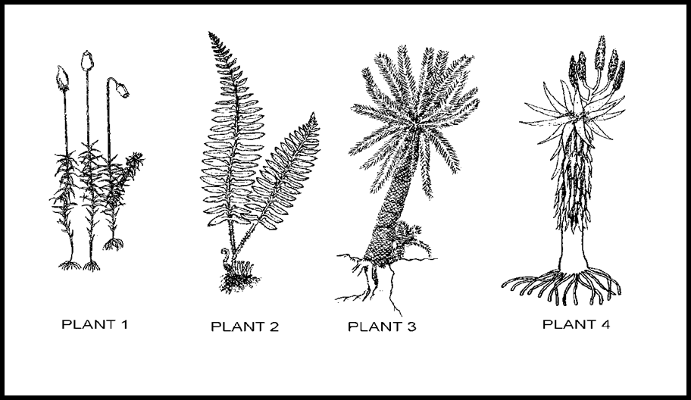
Plant A
Plant B
Plant D
Plant C

 | 2.1.1  2.1.2  2.1.3 | Identifiseer die groupe waaraan elke van die bogenoemde plante behoort.  Watter van die vier groepe wat in VRAAG 2.1.1 geidentifiseer is,  (a) afhanklik van water vir voortplanting?  (b) produseer sade vir voortplanting?  Noem TWEE ooreenkomste in die strukturele aanpassing van die protallus van die varing en die gametofiet van die mos , wat hulle swak aanpasbaar maak vir terrestriele lewe. |  | (4)  (2)  (2)  (2)  [10]

2.2 | Gebruik die onderstaande diagramme en beantwoord die vrae wat volg.

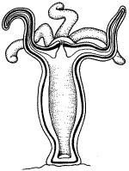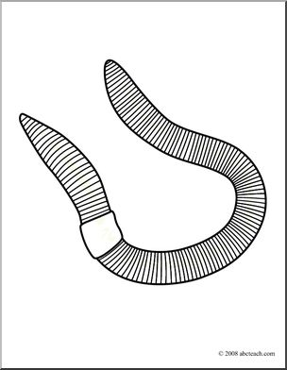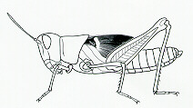
Organisme B
Organisme C
Organisme A

 | 2.2.1  2.2.2  2.2.3 | Noem die verskillende filums waaraan die organismes A, B en C behoort.  Identifiseer die organismes A en B.  Watter diagram A, B of C het die volgende kenmerke?  (a)Triploblasties  (b)Kefalisasie  (c) Aselomate |  | (3)  (2)  (5)  [10]

2.3 | Die onderstaande grafiek toon die aantal aangemelde gevalle van malaria in verskillende gebiede van Suid-Afrika in 2004.

Grafiek wat aandui die aantal aangemelde gevalle van malara in verskillende dele van Suid-Afrika in 2004

 | 2.3.1  2.3.2  2.3.3  2.3.4  2.3.5  2.3.6 | Watter gebied het die hoogste getal aangemelde malaria gevalle in 2004?  Waarom word malaria slegs in sekere gebiede van Suid-Afrika gevind?  Verskaf die wetenskaplike naam vir die parasiet wat malaria veroorsaak.  Lys die DRIE stadia in ŉ malaria aanval  Waarom word daar na malaria verwys as terugkeurende siektetoestand?  Noem die TWEE gashere wat die parasiet benodig om sy lewenssiklus te voltooi. |  | (1)  (2)  (1)  (3)  (3)  (2)  [12]
QUESTION 3
3.1 | Bestudeer die diagramme van verskillende tussen die gebit van herbivore, karnivore en omnivore.

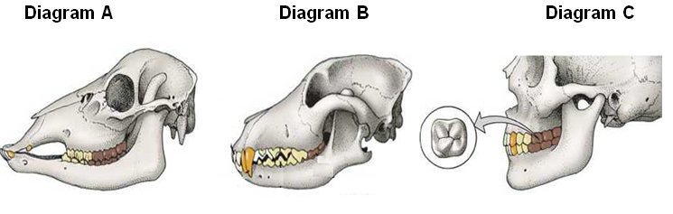

 | 3.1.1  3.1.2  3.1.3  3.1.4 | Watter diagram (A, B of C) is teenwoordiging van ŉ herbivoriese organisme?  Verskaf TWEE redes vir jou antwoord in VRAAG 3.1.1  Verduidelik die tipe vertering wat in die mond plaasvind.  Die pH in die mond is effens suuragtig (tussen 5.6 and 6.9).Wat is die rede vir die graad van suurheid? |  | (1)  (2)  (4)  (2)  [9]
3.2 | Die onderstaande vloeidiagram toon twee biochemiese prosesse wat verwant is aan mekaar omdat die produkte van die een proses, die rustof is in die ander.

 | 3.2.1  3.2.2  3.2.3  3.2.4  3.2.5  3.2.6 | Identifiseer die prossesse wat geassosieer word met organel X en organel Y  Identifiseer die organelle X en Y onderskeidelik.  Noem die die gases wat A en B genommer is.  Noem die pigment wat in deel B genommer, is gevind word.  Noem die funksie van die pigment wat in VRAAG 3.2.4 genoem word.  Verduidelik TWEE strukturele aanpassings van organel Y om sy funksie te kan verrig. |  | (2)  (2)  (2)  (1)  (1)  (4)  [12]

3.3 | In die industriële biermaak proses word gis by die suiker oplossing gevoeg en laat staan by 25⁰C. Die suikers word omgeskakel in glukose en dan ondergaan dit fermentasie.

 | 3.3.1  3.3.2  3.3.3 | Wat is die produkte van fermentasie?  Lys VIER maniere hoe die bogenoemde proses ekonomies belangrik is.  (a) Hierdie tipe biochemiese proses vind ook plaas in diere. Watter produk word geproduseer in dierweefsel?  (b) Watter effek het die produk op die spiere? Verduidelik wat die liggaam doen om die simptome te verlig. |  | (2)  (4)  (1)  (3)  [10]

3.4 | Die onderstaande diagram illustreer ŉ eksperiment wat plaasvind.Die afstand tussen die lig bron en apparaat was verander op gereelde intervalle om die hoeveelheid borrels wat vrygestel word op verskillende afstande te meet. Die data wat versamel was, word in die onderstaande tabel voorgestel. Bestudeer die diagraml en die tabel en beantwoord die vrae wat volg.

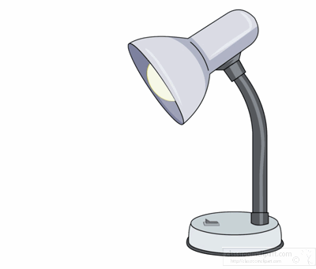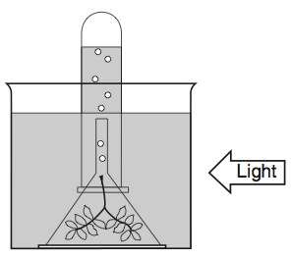
Gas borrel
Water met natrium bikarbonaat
Water plant
Lamp

Aantal ligborrels getel wanneer die afstand tussen die lamp en apparaat verander is met gereelde interval.

Distance between lamp and plant in mm | 40 | 80 | 120 | 160 | 200 | 240 | 280 | 320 | 360 | 400 | 440
Bubbles per minute | 30 | 30 | 30 | 25 | 15 | 10 | 5 | 3 | 2 | 0 | 0

 | 3.4.1  3.4.2  3.4.3  3.4.4  3.4.5  3.4.6  3.4.7 | Wat is die doel van bogenoemde eksperiment?  Wat is die funksie van natrium bikarbonaat?  Noem die gas wat tydens die eksperiment vrygestel word.  Verduidelik, ŉ eenvoudige toets wat gedoen kan word om die teenwoordigheid van die gas wat in Vraag 3.4.3 genoem is te bevestig.  Noem enige TWEE omgewingsfaktore anders as ligintensiteit wat die chemiese proses in die bogenoemde diagram kan beïnvloed.  Trek ŉ lyn grafiek om die om die data te teenwoordig wat gedurende die eksperiment verkry is  Watter gevolgtrekking kan gemaak word vanaf die bogenoemde grafiek wat in VRAAG 3.4.6 getrek is? |  | (1)  (1)  (1)  (2)  (2)  (8)  (2)  [17]

TOTAAL AFDELING B: |  | 80

AFDELING C

VRAAG 4

4.3 | In die mens vind die meeste absorbsie van verteerde voedsel plaas in die dunderm. Beskryf en verduidelik hoe hierdie gedeelte van die spysverteringstelsel aangepas is om sy funksie te verrig. |  | (17)  (3)  (20)

 | LET WEL: | GEEN punte sal toegeken word vir antwoorde in die vorm van vloeidiagramme of diagramme nie.

TOTAAL AFDELING C:  GROOTTOTAAL: |  | 20  150

